**Детский технопарк «Альтаир»**

**(РТУ МИРЭА)**

**«ОСНОВЫ ПРОМЫШЛЕННОГО ПРОГРАММИРОВАНИЯ»**

**ПОЯСНИТЕЛЬНАЯ ЗАПИСКА**

**«Социальная сеть «Post Pigeon»**

Федоров Сергей Иванович

---------------------------------------

Ученик группы 4

---------------------------------------

Руководитель: Борисов Артём Игоревич

---------------------------------------

Преподаватель Детского технопарка "Альтаир" РТУ МИРЭА

**Москва, 2023**

# Название проекта

Социальная сеть «Post Pigeon».

# Авторы проекта

Федоров Сергей Иванович - ученик 4 группы.

# Описание идеи

Целью проекта «Социальная сеть «Post Pigeon» является создание инновационной платформы для обмена сообщениями. Проект направлен на предоставление пользователям уникального и увлекательного способа общения, а также на привлечение широкой аудитории, заинтересованной в новаторских решениях в сфере социальных сетей.

Проект выполняет ряд функций, среди которых регистрация и авторизация пользователя, показ страницы с изменяемыми данными профиля, предоставление пользователю возможности вести свой блог, читать чужие блоги, новости, писать личным сообщением другим пользователям.

# Описание реализации

Проект реализован в виде генератора статических html-страниц на основе фреймворка flask. Страницы генерируются из файлов шаблонов путем подстановки информации из базы данных. В качестве СУБД использовано sqlite3.

Каждая страница обслуживается отдельным питоновским модулем, реализованным в виде одного .py файла. Для каждой сущности бизнес-логики приложения в программном коде определен соответствующий класс, абстрагирующий функциональность подобных объектов.

Структура папки проекта:

* data — файлы с классами
* db — база данных
* forms — модули страниц
* static — загруженные пользователями файлы
* templates — шаблоны страниц

# Описание технологий

Использованы flask, sqlalchemy и средства стандартной библиотеки языка Python.

Запуск осуществляется путём выполнения команды наподобие

python3 server.py

Это приводит к поднятию на порту 8080 http-сервера, на который можно далее перенаправлять запросы сквозь любой слой изоляции (nginx, docker и т.п.) Работа приложения рассчитана на пути к ресурсам вида

имя_сервера/project3/путь

При необходимости можно тривиальным поиском-заменой по всем .py файлам заменить project3 на что-либо иное.

# Результат работы

Главный экран (пользователь не аутентифицирован):

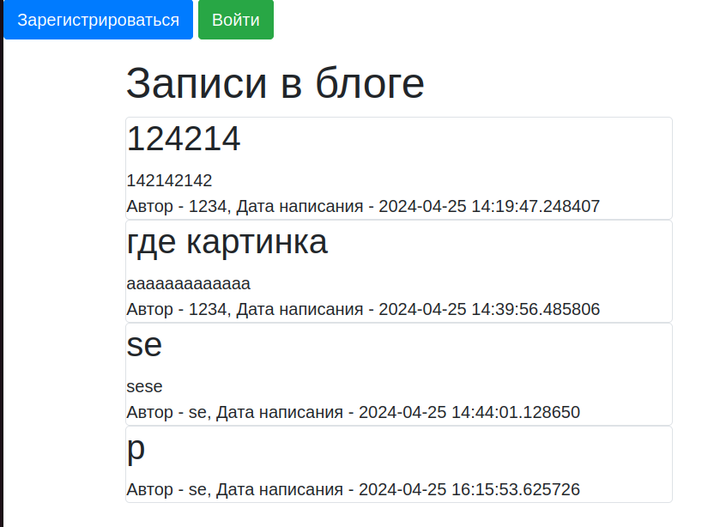

Экран регистрации:

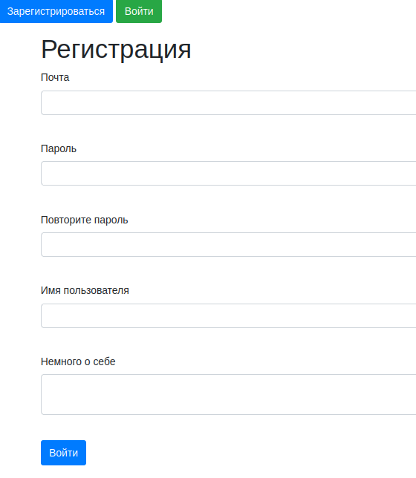

Экран входа:

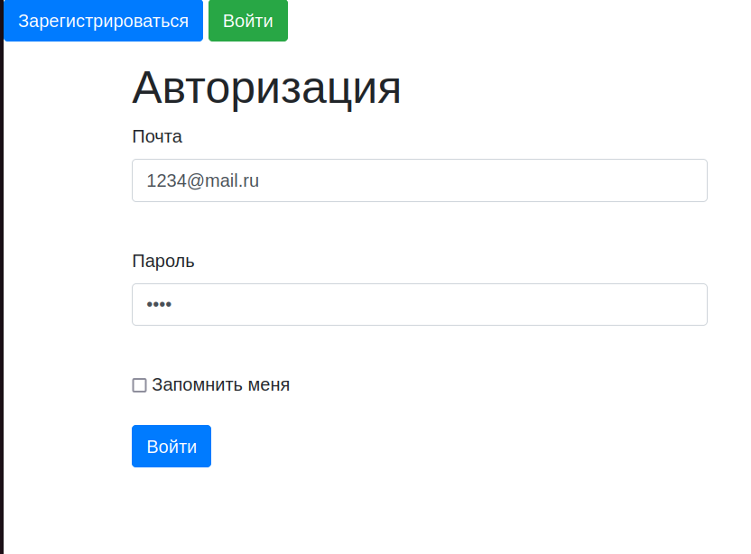

Главный экран (пользователь аутентифицирован):

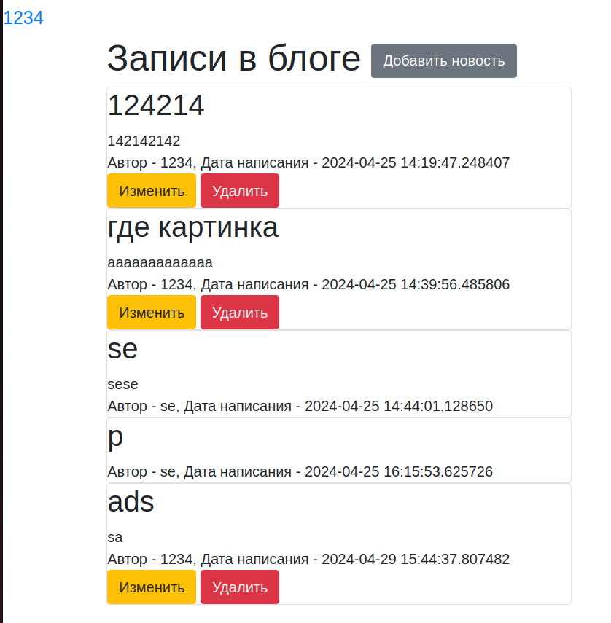

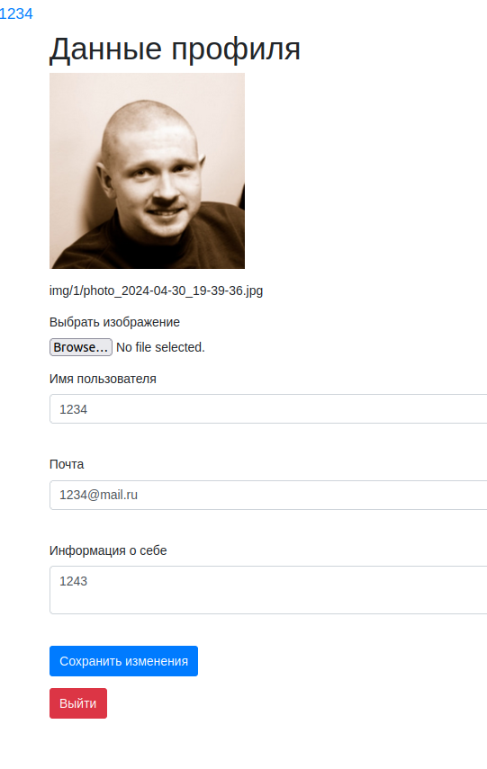Профиль пользователя: